## Ipv4报头

地址长度：32位

地址数量：2^32（约4×10^9）

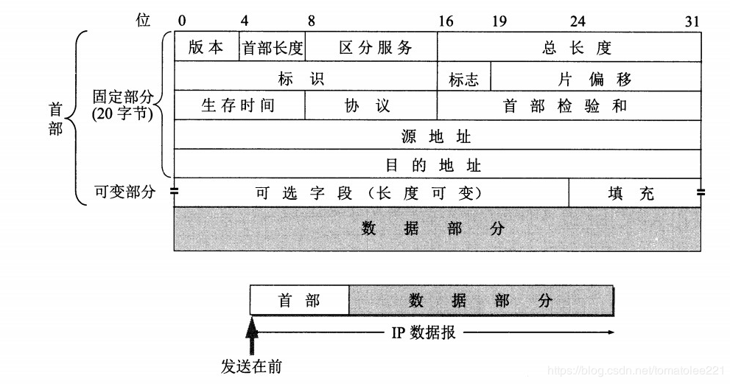

**1.version**:版本号，当前版本号为4即代表此报文为IPV4报文

**2.header length**：首部长度，表示当前iPv4报文头部长度。一般为20字节，此字段会根据后面的ip     option选项的长度而变长，最长为60字节。

**3.DS Field ：** 此字段也叫作Type of Service (TOS)或DiffServ，用来给特殊的数据打标记，一般用来做QOS。更好地服务不同类型IP数据报(如实时数据报IP电话应用、非实时通信流FTP)，Cisco将TOS前3位标识不同服务等级，即优先级。

**4.Total Length**: 表示ipv4数据包的总长度，此字段长度为16 bit，因此用十进制表示最大为65535，也就是说IP数据包最大长度为65535字节即75字节。IP数据报长度，即首部+数据。

**5.Identification , Flags , Fragment Offect**  :这3个字段跟IP分片有关，当目的主机从同一个源收到一批数据报时，需要确定这些数据报是完整数据报还是分片后的数据报，数据报首部标识字段解决这个问题，检查数据报的标识号确定哪些数据报真正是同一个较大数据报的片；如何判断最后一个分片已收到，数据报首部标志字段解决这个问题，将最后一片的标志为0，其他标记为1；如何顺序重组这些片，这就需要记录每个片的在数据报有效净荷的偏移量，这也确定了片是否丢失。若丢失某些片，则丢弃这个不完整的数据报(不会交给传输层)。需要可靠传输怎么办呢，由传输层让源重传原始数据摄中的数据(如TCP)。

**6.Time to live**:TTl值，用于ipv4数据报文的防环，此字段占8个比特，总长度为256，没经过一个路由器减一，当次字段为0时，路由器将丢弃此数据包。

**7.Protocol**:协议号，该字段用于指明IP数据报的数据部分应该交给哪个传输层协议(6为TCP、17为UDP)。

**8.Header Checksum**:头部校验和，字段长度为16 bit。该字段长度为16比特位。 这个16位字段只对首部查错，不包括数据部分。在每一跳，路由器都要重新计算出的首部检验和并与此字段进行比对，如果不一致，此报文将会被丢弃。重新计算的必要性是因为每一跳的一些首部字段（如TTL、Flag、Offset等）都有可能发生变化，不检查数据部分是为了减少工作量。数据区的错误留待上层协议处理——（UDP）和（TCP）都有检验和字段。此处的检验计算方法不使用CRC。由于这个字段与上层协议中这个功能有冗余之嫌，故在IPV6中取消了此字段。

**9.Source ip Address ,Destionation IP Adress** :源目ipv4地址，用于生成路由表，指导数据包的转发。

**10.IP Options**:可选字段可选且长度可变，但最长为40字节。此字段在实际中用得并不多。

## IPV6报头

地址长度：128位

地址数量：2^128（约3.4×10^38）

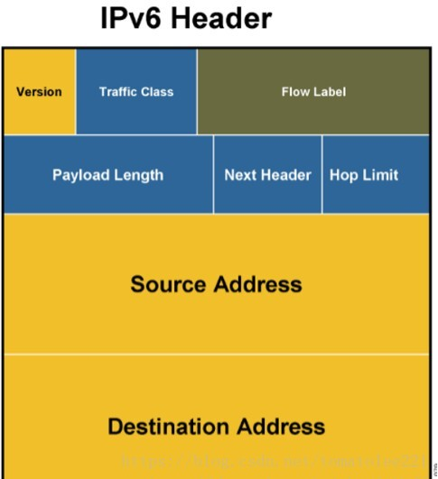

1. 图中黄色部分标识IPv6中保留了IPv4相同的字段，分别是版本，源、目地址。
2. 灰色的部分标识IPv6中新的字段。褐色的部分标识IPv6中新的字段。
3. 蓝色部分标识在IPv6中字段名称和位置发生改变。蓝色部分标识在IPv6中字段名称和 位置发生改变。

以下为IPv6报头的详细字段介绍：

**·version（版本）：**该字段长度为4比特位。标识IP报头的版本编号和格式。默认为0110。

**·Traffic Class（流量类型）：**该字段长度为8比特位。它描述IPv6数据包的类型和优先级，与IPv4报头中服务类型字段具有相似的功能。

**·Flow Label （流量标记）：**该字段长度为20比特位。它标识源和目的之间需要特别处理的数据包序列。例如，QoS.

**·Payload Length（有效载荷长度）：**该字段长度16比特位。它标识有效载荷的大小，单位是字节。有效载荷的长度包括任何扩展报头的长度。

**·Next Header（下一个报头）：**该字段长度8比特位。它标识跟随这个IPv6报头的下一个报头的类型。

**·Hop Limit（跳限制）：**该字段长度8比特位。此字段和IPv4中TTL字段有类似的功能，只是在IPv4中发展尚早，所以当时的单位为s，在这里为跳数。

**·Source Address（源地址）：**该字段长度128比特位。标识发送者的IPv6地址。

·Destination Address (目的地址) : 该字段长度128比特位。标识接受者的IPv6地址。

---------------------

## TCP报头

## 1534845641472393.jpeg

TCP报文由首部和数据两部分组成。首部一般由20-60字节（Byte）构成，长度可变。其中前20B格式固定，后40B为可选。

因为，TCP报文还得传给下层网络层，封装成IP包，而一个IP包最大长度为65535，同时IP包首部也包含最少20B，所以一个IP包或TCP包可以包含的数据部分最大长度为65535-20-20=65495B。

TCP报文中数据部分是可选的，即TCP报文可以不包含数据（同理IP包也可以不包含数据）。不含数据的TCP报文通常是一些确认和控制信息类的报文，如TCP建立连接时的三次握手和TCP终止时的四次挥手等。

1、源端口号（Source Port）

长度为16位，指明发送数据的进程。

2、目的端口号（Destination Port）

长度为16位，指明目的主机接收数据的进程。

3、序号（Sequence Number）

也称为序列号，长度为32位，序号用来标识从TCP发送端向接入端发送的数据字节流进行编号，可以理解成对字节流的计数。

4、确认号（Acknowledgement Number）

长度为32位，确认号包含发送确认的一端所期望收到的下一个序号。确认号只有在ACK标志为1时才有效。

5、首部长度

长度为4位，用于表示TCP报文首部的长度。用4位（bit）表示，十进制值就是[0,15]，一个TCP报文前20个字节是必有的，后40个字节根据情况可能有可能没有。如果TCP报文首部是20个字节，则该位应是20/4=5。

6、保留位（Reserved）

长度为6位，必须是0，它是为将来定义新用途保留的。

7、标志（Code Bits）

长度为6位，在TCP报文中不管是握手还是挥手还是传数据等，这6位标志都很重要。6位从左到右依次为：

URG：紧急标志位，说明紧急指针有效；

ACK：确认标志位，多数情况下空，说明确认序号有效；

PSH：推标志位，置位时表示接收方应立即请求将报文交给应用层；

RST：复位标志，用于重建一个已经混乱的连接；

SYN：同步标志，该标志仅在三次握手建立TCP连接时有效

FIN：结束标志，带该标志位的数据包用于结束一个TCP会话。

8、窗口大小（Window Size）

长度为16位，TCP流量控制由连接的每一端通过声明的窗口大小来提供。

9、检验和（Checksum）

长度为16位，该字段覆盖整个TCP报文端，是个强制性的字段，是由发送端计算和存储，到接收端后，由接收端进行验证。

10、紧急指针（Urgent Pointer）

长度为16位，指向数据中优先部分的最后一个字节，通知接收方紧急数据的长度，该字段在URG标志置位时有效。

11、选项（Options）

长度为0-40B（字节），必须以4B为单位变化，必要时可以填充0。通常包含：最长报文大小（MaximumSegment Size，MSS）、窗口扩大选项、时间戳选项、选择性确认（Selective ACKnowlegement，SACK）等。

12、数据

**数据偏移／首部长度**：4bits。由于首部可能含有可选项内容，因此TCP报头的长度是不确定的，报头不包含任何任选字段则长度为20字节，4位首部长度字段所能表示的最大值为1111，转化为10进制为15，15*32/8 = 60，故报头最大长度为60字节。首部长度也叫数据偏移，是因为首部长度实际上指示了数据区在报文段中的起始偏移值。

## UDO报头

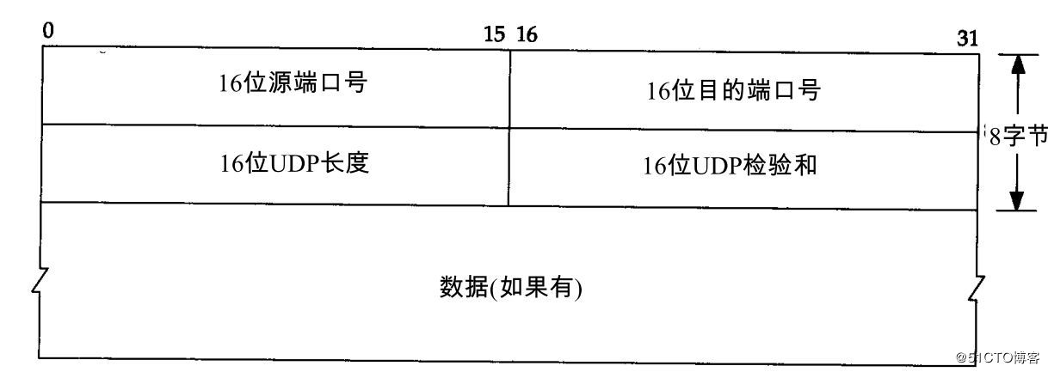

UDP数据报由首部和数据两部分组成，其中首部只有8B（字节）。

1、源端口号（Source Port）

长度为16位，指明发送数据的进程。

2、目的端口号（Destination Port）

长度为16位，指明目的主机接收数据的进程。

3、长度

长度为16位，该字段值为报头和数据两部分的总字节数。

4、检验和（Checksum）

长度为16位，UDP检验和作用于UDP报头和UDP数据的所有位。由发送端计算和存储，由接收端校验。

5、数据